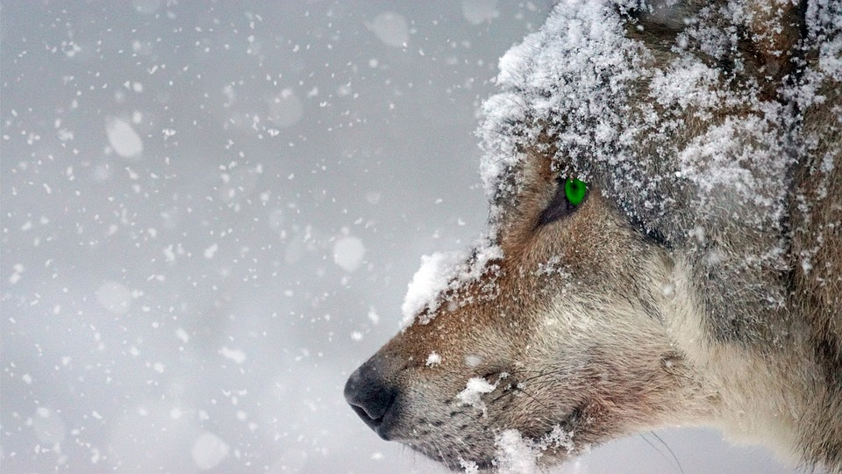

**運命の冬、始まる。**

**ITTO個別指導学院○○○校**

**TEL:000-0000-0000**

**受付時間：月～金16：00～22：00**

申込受付中

冬期講習

**2021.12.13-2022.1.14**

ITTO個別指導学院　松江内中原校

TEL:０８５２－６１－８９５０